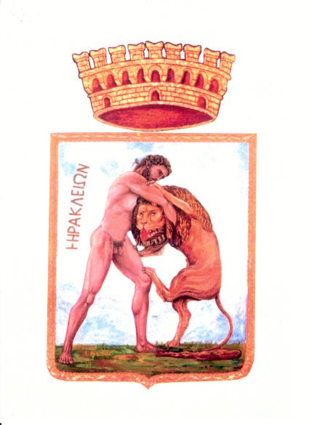
COMUNE DI POLICORO
Ufficio Stampa
Tel. 0835/980518 Fax 0835/972114
e-mail:ufficiostampa@cittadipolicoro.it
“Un grande tir per una grande città”. Così il consigliere comunale Giuseppe Ferrara ha definito la sua iniziativa: “Policoro in tir” presentata giovedì mattina in piazza Eraclea. “Questo enorme automezzo –ammette- ha sui due lati (vedi foto) una sintesi dell’offerta turistica della città di Policoro: mare, ambiente, eventi. La città jonica si è sempre caratterizzata per la sua diversità rispetto ad altre località non solo lucane ma anche extraterritoriali, e questa innovativa idea va nella direzione di esportare il nome di Policoro e della Regione Basilicata per almeno 4000 chilometri di percorrenza settimanali del veicolo, trovando il giusto entusiasmo sia nell’autotrasportatore Tortorelli che in undici imprenditori, che ringrazio, i quali si sono prestati finanziando “Policoro in tir” con i loghi delle loro attività imprenditoriali, collaterali al turismo. Già dai prossimi giorni l’autoarticolato inizierà il suo tour e durante la presentazione ho raccolto altre proposte di sponsorizzazioni grazie alle quali già dai primi mesi di gennaio sono pronti a partire altri due grossi camion che veicoleranno in maniera più massiccia il buon nome della città di Policoro anche all’estero. In questo modo cerchiamo di attirare l’attenzione di un numero consistente di potenziali turisti che ogni giorno percorrono le strade italiane ed estere nella speranza che già per l’estate 2012 ci sia un incremento di presenze nel Metapontino e mi auguro a Policoro”.

POLICORO, Lì 09-12-2011

